EASY dřezová baterie 150mm, nástěnná, páková, kulaté ramínko, chrom

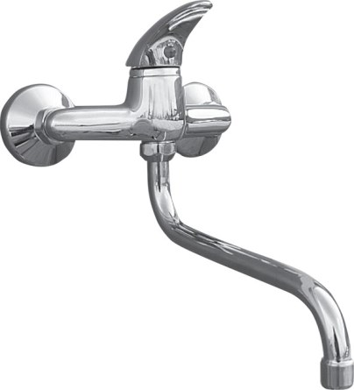

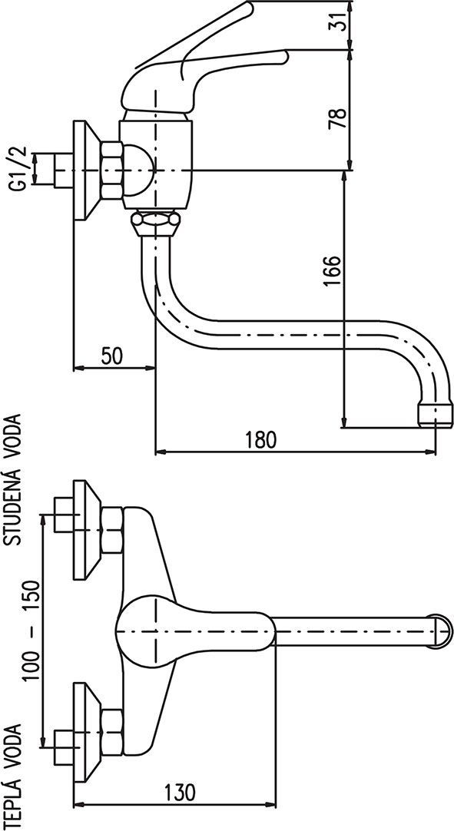

# EASY EAK 300 ramínko kulaté 300mm, chrom

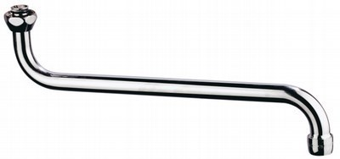

# EASY umyvadlová baterie 105mm, stojánková, páková, na jednu vodu, chrom

